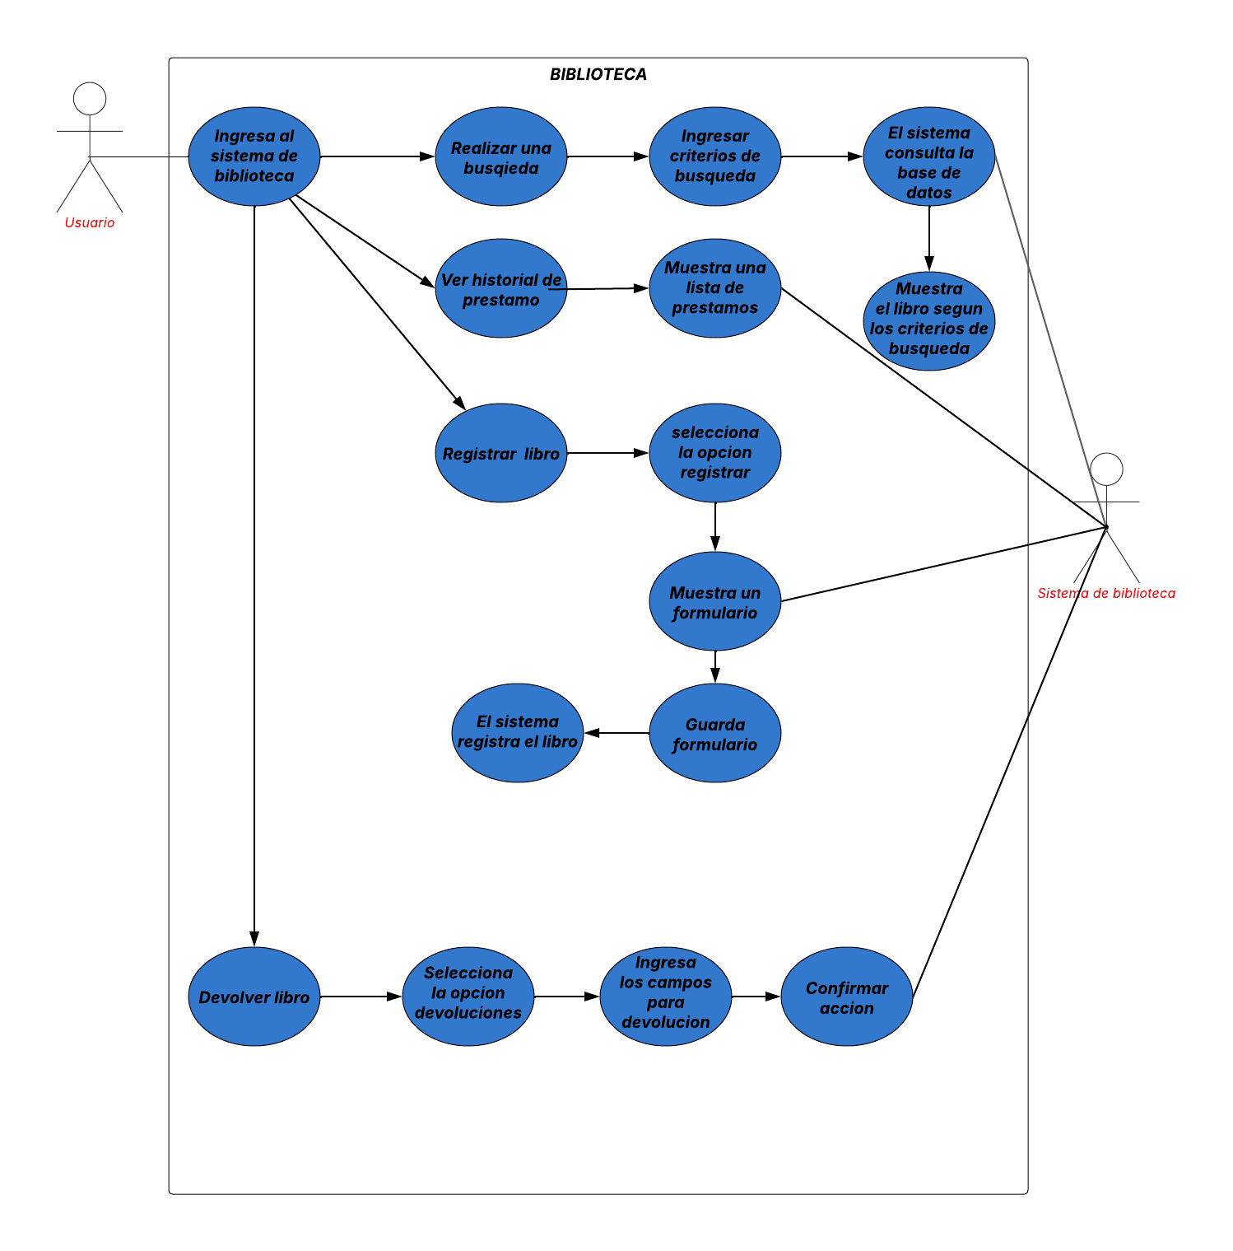

**Actores principales:**

Usuario (actor externo que interactúa con el sistema).

Sistema de biblioteca (actor secundario que representa procesos automáticos internos).

**Casos de uso principales**

**Ingresa al sistema de biblioteca:**

Es la acción inicial que permite al usuario acceder a las funciones del sistema.

**Realizar una búsqueda:**

Permite al usuario buscar libros. Este caso de uso incluye:

Ingresar criterios de búsqueda

El sistema consulta la base de datos

Muestra el libro según los criterios de búsqueda

**Ver historial de préstamo:**

El usuario puede consultar el historial de libros que ha prestado.

**Registrar libro:**

Permite al usuario registrar un nuevo libro en el sistema. Incluye:

Selecciona la opción registrar

Muestra un formulario

Guardar

**Devolver libro:**

Permite al usuario registrar la devolución de un libro prestado.

**Muestra una lista de préstamos:**

Se activa como parte del proceso de búsqueda o del historial de préstamos.

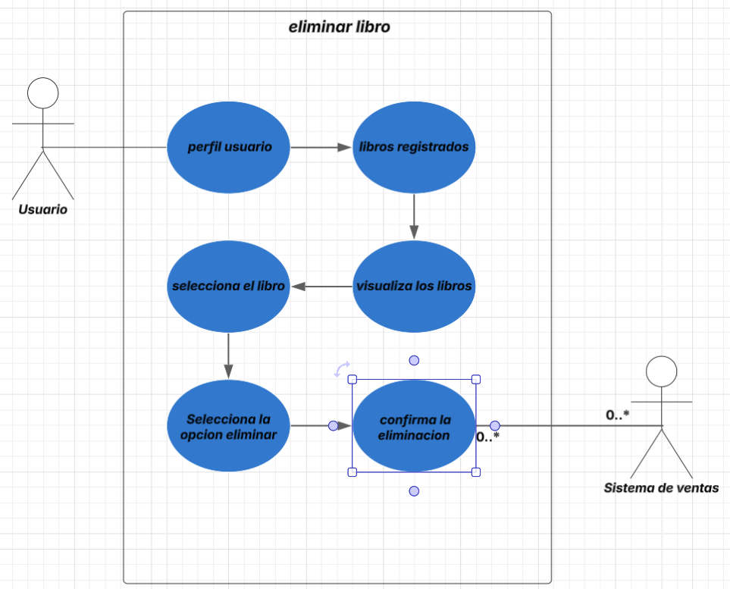

**Nombre del sistema:**

**Eliminar libro**

**Actores principales:**

**Usuario:**

Actor primario que inicia el proceso para eliminar un libro del sistema.

**Sistema de ventas:**

Actor secundario con el que interactúa el sistema para posiblemente validar o actualizar la eliminación del libro.

**Casos de uso involucrados:**

**Perfil usuario:**

El usuario accede a su perfil como punto de partida para gestionar los libros.

**Libros registrados:**

El sistema muestra los libros que están registrados bajo el perfil del usuario.

**Visualiza los libros:**

El usuario puede ver todos los libros registrados.

**Selecciona el libro:**

El usuario elige el libro que desea eliminar.

**Selecciona la opción eliminar:**

Después de seleccionar un libro, el usuario opta por eliminarlo del sistema.

**Confirma la eliminación:**

El sistema solicita confirmación antes de proceder a eliminar el libro. Este paso está conectado también con el Sistema de ventas, lo cual indica una interacción probable para validar que el libro no esté vinculado a procesos de venta activos o pasados.